**Университет ИТМО**

**Физико-технический мегафакультет Физический факультет**

|  |  |
| --- | --- |
| Группа: 3221 | К работе допущен |
| Студент: Фам Данг Чунг Нгиа | Работа выполнена |
| Преподаватель: Коробков М,П, | Отчет принят |

Рабочий протокол и отчет по лабораторной работе №1

Исследование распределения

случайной величины

1. **Цель работы,**

Исследование распределения случайной величины на примере многократных измерений определённого интервала времени (5с),

1. **Задачи, решаемые при выполнении работы,**

* Провести многократные измерения определенного интервала времени,
* Построить гистограмму распределения результатов измерения,
* Вычислить среднее значение и дисперсию полученной выборки,
* Сравнить гистограмму с графиком функции Гаусса с такими же как и у экспериментального распределения средним значением и дисперсией,

1. **Объект исследования,**

Распределение случайной величины измерений интервала времени (5 секунд),

1. **Метод экспериментального исследования,**

Многократное прямое измерение определенного интервала времени и проверка закономерностей распределения значений этой случайной величины,

1. **Рабочие формулы и исходные данные,**

Опытное значение плотности вероятности: , с-1

Выборочное значение среднего, как среднеарифметическое всех результатов измерений:

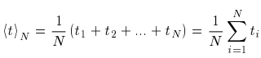, с

Выборочное среднеквадратичное отклонение:

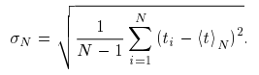, с

Значения плотности распределения 𝜌 (𝑡) :

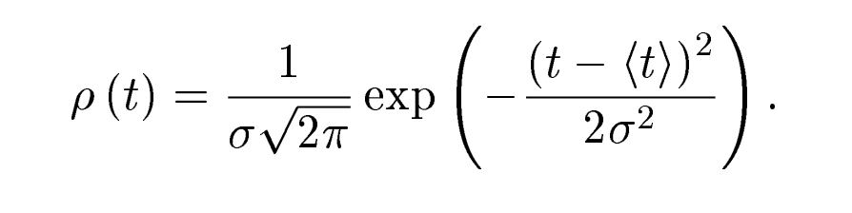, с-1

Максимальное значение плотности распределения 𝜌𝑚𝑎𝑥, соответствующее 𝑡 = ⟨𝑡⟩:, с-1

Среднеквадратичное отклонение среднего значения:

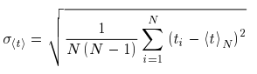, с

Доверительный интервал для измеряемого в работе промежутка времени:

(Доверительная вероятность 𝛼 = 0,95, 𝑡𝛼,𝑁 = 2,0086)

, с

1. **Измерительные приборы,**

|  |  |  |  |  |
| --- | --- | --- | --- | --- |
| № п/п | Наименование | Тип прибора | Используемый диапазон | Погрешность прибора |
| 1 | Секундомер часы Casio F-91W | Цифровой | 5 сек, | 0,01 с |

1. **Схема установки,**

**-**

1. **Результаты прямых измерений и их обработки (*таблицы, примеры расчетов*),**

**Таблица 1**, Результаты прямых измерений

|  |  |  |  |
| --- | --- | --- | --- |
| № | , с | , с |  |
| 1 | 5,16 | -0,07 | 0,0047 |
| 2 | 5,09 | 0,00 | 0,0000 |
| 3 | 5,25 | -0,16 | 0,0252 |
| 4 | 5,09 | 0,00 | 0,0000 |
| 5 | 4,94 | 0,15 | 0,0229 |
| 6 | 5,10 | -0,01 | 0,0001 |
| 7 | 5,09 | 0,00 | 0,0000 |
| 8 | 5,06 | 0,03 | 0,0010 |
| 9 | 4,91 | 0,18 | 0,0328 |
| 10 | 5,06 | 0,03 | 0,0010 |
| 11 | 5,06 | 0,03 | 0,0010 |
| 12 | 5,06 | 0,03 | 0,0010 |
| 13 | 4,93 | 0,16 | 0,0260 |
| 14 | 5,10 | -0,01 | 0,0001 |
| 15 | 5,22 | -0,13 | 0,0166 |
| 16 | 5,09 | 0,00 | 0,0000 |
| 17 | 5,06 | 0,03 | 0,0010 |
| 18 | 5,19 | -0,10 | 0,0098 |
| 19 | 5,09 | 0,00 | 0,0000 |
| 20 | 4,93 | 0,16 | 0,0260 |
| 21 | 5,19 | -0,10 | 0,0098 |
| 22 | 5,13 | -0,04 | 0,0015 |
| 23 | 5,19 | -0,10 | 0,0098 |
| 24 | 5,13 | -0,04 | 0,0015 |
| 25 | 5,06 | 0,03 | 0,0010 |
| 26 | 5,00 | 0,09 | 0,0083 |
| 27 | 5,25 | -0,16 | 0,0252 |
| 28 | 4,94 | 0,15 | 0,0229 |
| 29 | 5,18 | -0,09 | 0,0079 |
| 30 | 5,00 | 0,09 | 0,0083 |
| 31 | 5,19 | -0,10 | 0,0098 |
| 32 | 5,16 | -0,07 | 0,0047 |
| 33 | 5,28 | -0,19 | 0,0356 |
| 34 | 5,21 | -0,12 | 0,0141 |
| 35 | 5,16 | -0,07 | 0,0047 |
| 36 | 5,13 | -0,04 | 0,0015 |
| 37 | 4,94 | 0,15 | 0,0229 |
| 38 | 5,12 | -0,03 | 0,0008 |
| 39 | 5,22 | -0,13 | 0,0166 |
| 40 | 5,28 | -0,19 | 0,0356 |
| 41 | 5,06 | 0,03 | 0,0010 |
| 42 | 4,88 | 0,21 | 0,0446 |
| 43 | 5,00 | 0,09 | 0,0083 |
| 44 | 4,93 | 0,16 | 0,0260 |
| 45 | 5,13 | -0,04 | 0,0015 |
| 46 | 5,16 | -0,07 | 0,0047 |
| 47 | 5,00 | 0,09 | 0,0083 |
| 48 | 5,00 | 0,09 | 0,0083 |
| 49 | 5,13 | -0,04 | 0,0015 |
| 50 | 5,03 | 0,06 | 0,0037 |
|  | ⟨𝑡⟩𝑁 = 5,09 | 0,00 | 0,5195 |

1. **Расчет результатов косвенных измерений (*таблицы, примеры расчетов*),**

* тогда для построения гистограммы возьмем 7 интервалов 0,06 с

**Таблица 2**, Данные для построения гистограммы

|  |  |  |  |  |
| --- | --- | --- | --- | --- |
| Границы интервалов, с | Δ𝑁 |  | t, c |  |
| 4,88 | 8 | 2,6667 | 4,91 | 3,8690 |
| 4,94 |
| 4,94 | 8 | 2,6667 | 4,97 | 3,8713 |
| 5,00 |
| 5,00 | 13 | 4,3333 | 5,03 | 3,8727 |
| 5,06 |
| 5,06 | 15 | 5,0000 | 5,09 | 3,8732 |
| 5,12 |
| 5,12 | 11 | 3,6667 | 5,15 | 3,8728 |
| 5,18 |
| 5,18 | 8 | 2,6667 | 5,21 | 3,8714 |
| 5,24 |
| 5,24 | 4 | 1,3333 | 5,27 | 3,8690 |
| 5,30 |

Пример расчетов для интервала = 4,94 - 4,88 = 0,06 с

t1=(4,88 + 4,94)/2 = 4,91 c

,

где = середина интервала

Таблица 3- Стандартные доверительные интервалы

|  |  |  |  |  |  |
| --- | --- | --- | --- | --- | --- |
|  | Интервал, с | | Δ𝑁 |  | *Р, c-1* |
| от | до |
| ⟨𝑡⟩𝑁 ± 𝜎𝑁 | 4,99 | 5,19 | 35 | 0,7 | 0,683 |
| ⟨𝑡⟩𝑁 ± 2𝜎𝑁 | 4,89 | 5,29 | 49 | 0,98 | 0,954 |
| ⟨𝑡⟩𝑁 ± 3𝜎𝑁 | 4,79 | 5,39 | 50 | 1 | 0,997 |

1. **Расчет погрешностей измерений (*для прямых и косвенных измерений*),**

Абсолютная погрешность с учетом погрешности прибора:

Относительная погрешность измерения: 0,51%

1. **Графики,**

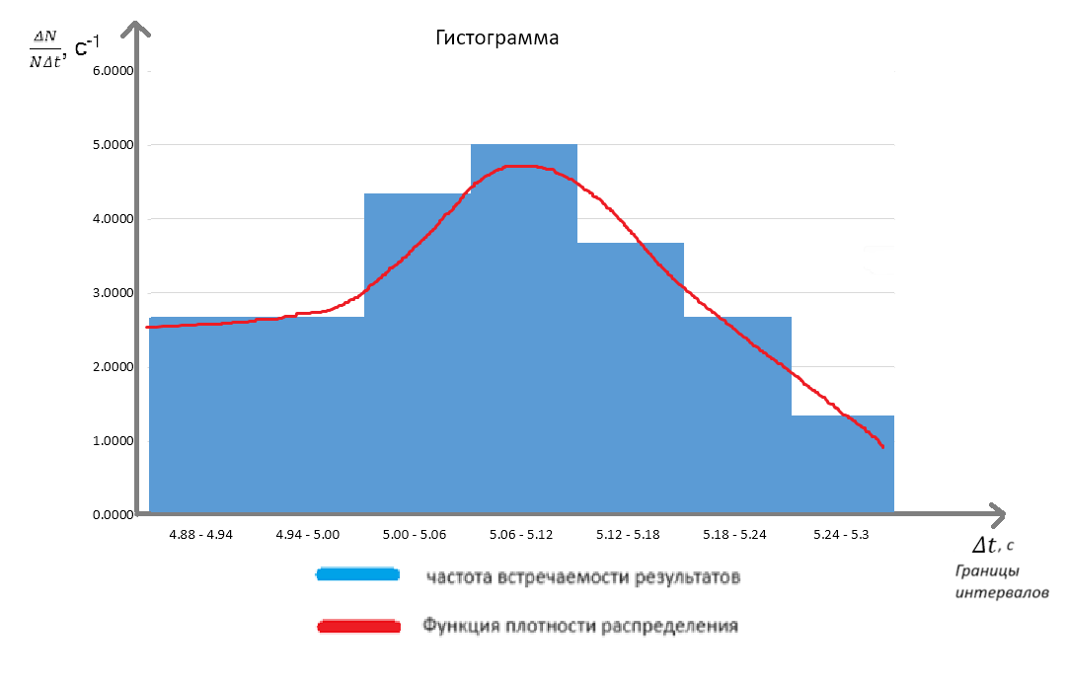

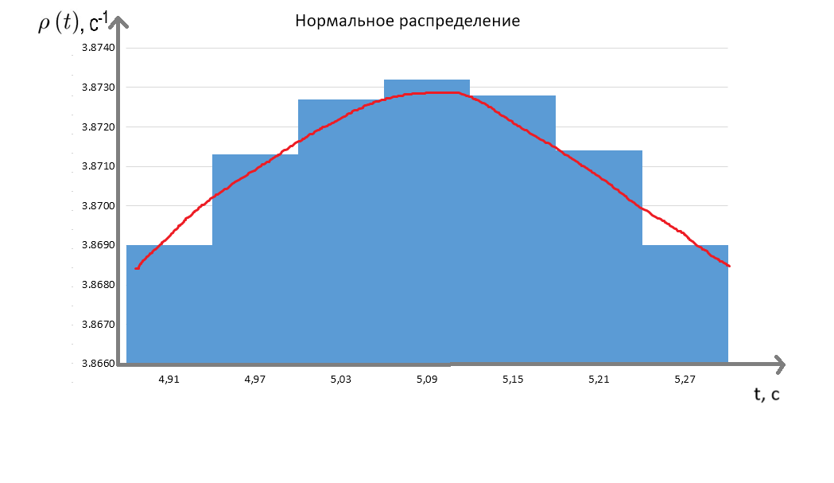

1. **Окончательные результаты,**

* Среднее арифметическое всех результатов измерений
* Выборочное среднеквадратичное отклонение
* Максимальное значение плотности распределения
* Среднеквадратичное отклонение среднего значения
* Доверительный интервал
* Результат прямого измерения:

t = 0,51 % ; 𝛼 = 0,95

1. **Выводы и анализ результатов работы,**

Было исследовано распределение случайной величины на примере многократных замероввременного отрезка, получена выборка из 50 измерений, Результаты прямых измерений, данныедля построения гистограммы, стандартные доверительные интервалы были занесены всоответствующие таблицы, После заполнения таблиц была построена гистограмма и функция Гаусса,

При сравнении гистограммы с графиком функции Гаусса - распределения случайной величины (при таких же начальных параметрах) – было отмечено сходство поведения построеннойопытным путём функции с теоретико-статистической сущностью,Работа позволила ознакомиться с законом распределения случайной величины и подробно егоизучить,

1. **Дополнительные задания,**
2. **Выполнение дополнительных заданий,**

1. **Замечания преподавателя (*исправления, вызванные замечаниями преподавателя, также помещают в этот пункт*),**

|  |  |
| --- | --- |
| *Примечание:* | 1. *Пункты 1-6,8-13 Протокола-отчета обязательны для заполнения,* |
|  | 1. *Необходимые исправления выполняют непосредственно в протоколе-отчете,* |
|  | 1. *При ручном построении графиков рекомендуется использовать миллиметровую бумагу,* |
|  | 1. *Приложения 1 и 2 вкладывают в бланк протокола-отчета,* |